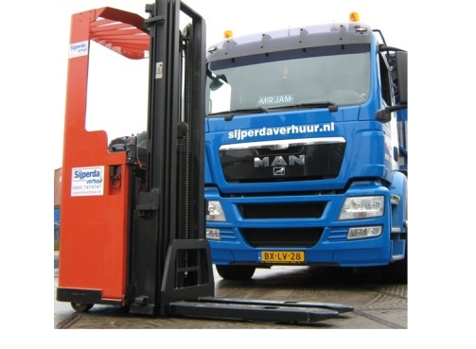



# Handleiding: Sta stapelaar accu hefvermogen maximaal 1600 kg hefhoogte 5,40 meter

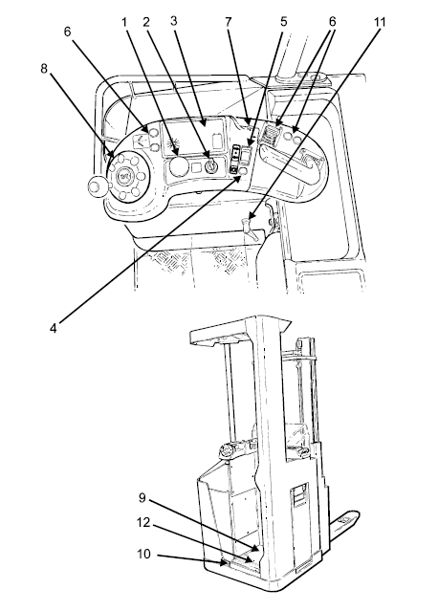

1. Noodstopschakelaar

2. Contactslot

3. Display

4. Remhefboom voor de rijrem

5. Rijden-knop

6. Hydraulische bedieningsfuncties

7. Knop claxon

8. Stuur

9. Veiligheidspedaal

10. Vergrendeling kap

11. Bedieningsfuncties voor instelling van het bedieningsconsole

12. Linkerpedaal

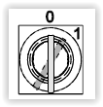

**De hoofdschakelaar voor de bedieningsstroom.**

**0** Er loopt geen stroom en de verlichting van het instrumentarium is uit.

**1** De stroomvoorziening werkt. De verlichting van het instrumentarium gaat aan en alle elektrische onderdelen krijgen stroom.

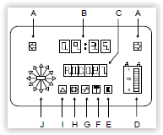**Rijrichtingschakelaar (A)**

Bij de keuze van de rijrichting licht een pijl op die de rijrichting aangeeft.

**Tijd (B)**

Een digitale klok geeft aan hoe laat het op dat moment is. Het instellen van de klok wordt uitgelegd in het hoofdstuk Display/ Programmeren.

**Aflezing urenteller / foutcodes op het display (C)**

Met cijfers en tekst (C) worden het aantal uren en de foutcodes aangegeven. Als de tijdmeter wordt afgelezen, is het **indicatiescherm** **(E)** verlicht. De tijden zijn als volgt afte lezen:

- A = contactslot aan

- B = totale effectieve uren

- C = tijd aandrijfmotor

- D = tijd pompmotor

Wanneer de waarschuwings- en foutcodes staan vermeld, is het indicatiescherm (G) verlicht.

**Batterij-indicator (D)**

De batterijconditiemeter geeft het niveau aan van de batterijlading van de truck op dat moment.

**1** Volledig geladen batterij

**1/2** Half geladen batterij

**0** Lege batterij

**Parameterregeling (F)**

Wanneer u de ingestelde parameters controleert, licht het indicatiescherm (F) op. De controleprocedures vindt u in het hoofdstuk Display/Programmeren.

**Indicator parkeerrem (H)**

Wanneer u de parkeerrem gebruikt, licht het indicatiescherm op.

**Stabilisatorindicator (I)**

(Optie) Het lampje knippert wanneer de stabilisatoren niet meer in de binnenste stand staan.

**Indicator aandrijfwiel (J)**

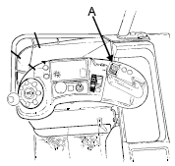(Optie) De stand van het aandrijfwiel en de rijrichting van de truck worden aangegeven door een van de pijlen in het schema. Wanneer u de tegengestelde richting kiest zonder de stand van het aandrijfwiel te veranderen, licht de tegenoverliggende pijl op.

**A = + Vorken heffen**

**- Vorken dalen**

**De truck starten**

• Controleer of de noodstopschakelaar niet is ingedrukt.

• Draai de contactsleutel op stand **I.** De verlichting van het instrumentarium moet nu gaan branden.

• Controleer of de batterijconditiemeter aangeeft dat er voldoende vermogen is (1/2 - 1).

**OPGELET! Een laag ladingsniveau kan leiden tot schade aan de batterij als u ermee doorwerkt. Niet rijden alvorens u de batterij heeft geladen.**

• Zet uw rechtervoet up het veiligheidspedaal.

• Zet uw linkervoet op het linkerpedaal.

**OPGELET! Het risico van verbrijzeling bestaat als enig deel van het lichaam buiten de bestuurderscabine uitsteekt. Zorg er altijd voor dat het gehele lichaam zich binnen de beschermcabine bevindt.**

**Remmen**

• Rem de truck door de versneller/rembediening naar achteren te bewegen. Het remmen verloop in twee fasen. Eerst geleidelijk en na een bepaalde vertragingstijd op volle kracht, als het remmen tenminste niet wordt onderbroken. In een noodgeval kan de truck worden stilgezet door uw voet van het veiligheidspedaal af te halen. Hierdoor remt u op volle kracht zonder vertraging.

**Sturen**

De stuurimpulsen worden overgebracht naar een elektrische stuurmotor die in het motorcompartiment zit. De stuurmotor beweegt het stuurwiel middels een tandwiel.

• Wanneer u het stuur een klein beetje wilt draaien of wanneer u op hoge snelheid rijdt, moet u de truck sturen met de vingertoppen op de stuurwielnaaf. Rijdt u langzaam of wilt u de truck keren, draai het stuur dan sneller rond met behulp van de draaiknop op het stuurwiel.

**De truck parkeren**

• Zet de truck voorzichtig stil.

• Plaats de vorken in de laagste stand.

• Trek de stabilisatoren in.

• Draai de contactsleutel op de stand **0** (de truck wordt nu automatisch op de parkeerrem gezet).